**现在全部都有库存！！！速度冲**

**不懂可以群里问我：385154076**

**4和5 一分钟就可以弄完。1-3按步骤弄。**

1、可随机领取定制搪瓷杯或杜邦手提袋

**活动时间：2024.8.20-2024.9.30**

PS：限量300个

<https://developer.aliyun.com/topic/enterprise/ai/assistant?taskCode=18226&recordId=41f0f9a1fe296f2375d0f4c727cf0f5d>

**实物照片：**

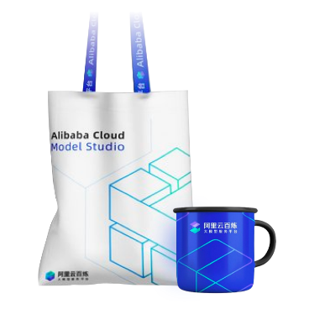

**2.免费领多功能折叠桌**  
**活动时间：2024.8.20-2024.9.30**

<https://developer.aliyun.com/topic/enterprise/aiwechat?taskCode=18345&recordId=b9f58b18923f3ae2ef7a6172d7306274>

PS：限量150个，先到先得！

**实物照片：**

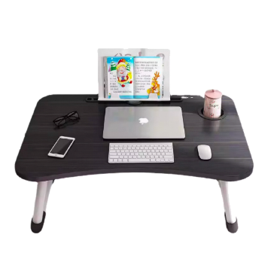

**3.免费领相机三角支架**  
**活动时间：2024.8.20-2024.9.30**

**活动地址** ：<https://developer.aliyun.com/topic/aidingding?taskCode=18341&recordId=b7c229e6a2c4531d4349a79e8129439e>

PS：每天天上午10点刷新30个

**实物照片：**

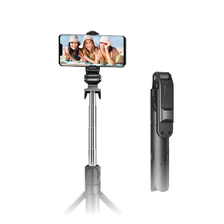

**4．免费领取桌面收纳桶**

**活动时间：2024.8.20-2024.9.30**

**活动地址** ：<https://developer.aliyun.com/topic/july/polardb?taskCode=17724&recordId=150b356e699e220196b0ca5ee8f8195a>

这个跟第5个任务同理，先去弄第一个任务，再去开通资源，这样100%不会收费。不懂可以群里问我。

PS：限量400个

**实物照片：**

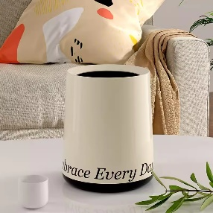

**5．免费领取智能护眼灯**

**活动时间：2024.8.20-2024.9.30**

**活动地址** ：<https://developer.aliyun.com/topic/aug/polardb?taskCode=18110&recordId=99c20b4c6740a0b7325889313045b621>

PS：限量400个

这个点两下就可以，1分钟搞定，记得释放集群时，立即删除该集群的所有备份集。

先做第二个任务，再开通第一个100%不收费，第二个任务，点开始实验后点个人账号资源，点确认开启实验，然后什么不用干，直接点结束实验就行。

第一个任务开通之后，立马去释放。

**实物照片：**

